implementasi Algoritma k-means dalam proses penilaian kuesioner kepada dosen guna mendukung kepuasan mahasiswa terhadap dosen

¹Bagas Parlambang
¹Jurusan Sistem Informasi, Fakultas Teknologi Komunikasi dan Informatika, Universitas Nasional
¹Jl. Sawo Manila No.61, Pejaten, Pasar Minggu, Jakarta Selatan, 12520
¹bagasparlambang11@gmail.com

Abstrak

Data mining merupakan proses yang memperkerjakan satu atau lebih teknik pembelajaran komputer (machine learning) untuk menganalisis dan mengektraksi pengetahuan (knowledge) secara otomatis. Data mining mencoba mencari solusi memberikan penilaian atau kesimpulan yang kosisten terhadap apa yang dihitung. Dalam penilaian memperlukan data terkait kepuasan mahasiswa terhadap dosen, untuk pengambilan data melalui kuesioner dosen yang ada di akadameik online Universitas nasional, data akan diolah dengan melakukan clustering kinerja dosen baik dan buruk. Metode clustering pada penelitian ini adalah metode K-Mean. Penelitian ini juga telah berhasil dibangun menggunkan Bahasa pemograman php dengan framework css serta mysql sebagai DBMS, sistem ini juga telah berhasil melakukan pengelompokan kepuasan mahasiswa Kluster yang memiliki rata rata nilai kepuasan tertinggi adalah kluster 2 yaitu dengan jumlah 297 data, yang beranggotakan aspek realbility sebanyak 46 dengan kategori puas dan nama dosen yang terpilih paling banyak adalah Agus Iskandar, S,Kom.,M.Kom sebanyak 59 data
Kata Kunci: data mining,,kepuasan,kuesioner,clustering,k-means.

Abstract
Data mining is a process that employs one or more machine learning techniques (machine learning) to analyze and mengektraksi knowledge (knowledge) automatically. Data mining trying to find a solution to provide an assessment or conclusion kosisten against what counts. In related data in the need to vote against the faculty student satisfaction, for collecting data through questionnaires lecturer in the National University akadameik online, the data will be processed by doing clustering of faculty performance is good and bad. Clustering method in this study is a K-Means. This study has also successfully built using the programming language PHP with the framework CSS and MySQL as DBMS, the system has also been successfully perform grouping of student satisfaction cluster that has the average value of the highest satisfaction is cluster 2 is the number of 297 data, which comprises aspects of realbility as many as 46 with the satisfied category and the name chosen lecturer at most are Agus Iskandar, S, Comm., M. Kom as many as 59 Data

Key Words: data mining, data, satisfaction, questionnaire, clustering, k-means.

PENDAHULUAN
Dalam kegiatan proses belajar mengajar yang paling penting ialah mahasiswa harus melakukan pendekatan dengan dosen, melalui proses inilah mahasiswa bisa mengetahui karakteristik dari dosen melalui interaksi dosen terhadap mahasiswa. Proses belajar mengajar yang efektif dapat berguna dalam mendidik mahasiswa sehingga nantinya menjadi lulusan yang terdidik dan berkompeten sesuai dengan tuntutan zaman teknologi modern dan mampu bersaing di era globalisasi maupun pasar bebas seperti sekarang [1]. Sekarang ini mahasiswa bisa menilai para dosen melalui kuesioner yang ada di akademik online Universitas Nasional yang mana meliputi kuesioner dari setiap kurikulum yang sudah diambil oleh mahasiswa, kuesioner tersebut dapat dibuka pada akhir pertengahan semester dan setiap kuesioner terdapat pertanyaan yamg dikaitkan oleh dosen yang mengajar disetiap kurikulum.
Nantinya disetiap pertanyaan tersebut dapat diolah dengan menggunakan metode clustering untuk mengelompokan data yang ada dan menentukan cluster kepuasan mahasiswa meliputi cluster baik maupun buruk disini penulis menentukannya dengan metode K-Means.
Proses clustering merupakan proses yang dilakukan tanpa pengawasan sehingga data dipecah berdasarkan perhitungan jaraknya [2]. Tujuan clustering merupakangpengelompokangdengan karakteristik yang sama ke suatufwilayah yang sama dan data karakteristik yangfberbedagmendapatkangkelompokfobjekfyangfmemilikihkarakteristikfyangssama.
Algoritma K-Means merupakan model centroid. Mode centroid adalah model yang menggunakan centroid untuk membuat cluster yang mana merupakan mengklasifikasi atau mengelompokan sejumlah besar data dengan atribut yang berbeda beda[3]. menerapkan K-Means dalam mengcluster kepuasan mahasiswa terhadap dosen melalui akademik online Universitas Nasional dan juga untuk mengetahui aspek pada mahasiswa.

Beberapa pada jurnal yang digunakan ini sebagai acuan pertama yaitu Pengembangan Sistem Pengelompokan Belajar Mahasiswa pada Matakuliah Struktur Data dengan Metode K-means menghasilkan kesimpulan perangkat lunak yang dibangun dapat membantu pihak sekolah dalam proses pengelompokan siswa calon peserta bimbingan belajar, metode clustering dapat di implementasikan untuk membangun perangkat lunak pengelompokan siswa calon peserta bimbingan belajar yang valid [4]. Penelitan selanjutnya mengenai Implementasi K-Means Clustering untuk Menentukan Insentif Dosen Pembimbing Dalam 1 Semester Menghasilkan kesimpulan bahwa Proses penentuan insentif dosen juga dapat ditambahkan kriteria-kriteria baru selain yang sudah ditetapkan sebelumnya [5]. Penelitian selanjutnya mengenai Pemetaan Kinerja Dosen PPNS Dengan Kriteria EPD Dengan Metode K-Means clustering menghasilkan kesimpulan bahwa proses didapatkan empat kelompok dosen berdasarkan kriteria IPD. Iterasi dilakukan sampai iterasi kedelapan dengan karakteristik kelompok [3]. Penelitian selanjutnya mengenai Penerapan Algoritma K-Means Untuk clustering Penilaian Dosen Berdasarkan Indeks Kepuasaan Mahasiswa menghasilkan kesimpulan bahwa diperoleh penilaian dosen berdasarakan indeks kepuasan mahasiswa dengan 5 dosen cluster_baik dan 7 dosen_cluster kurang [6]. Penelitian selanjutnya mengenai Identifikasi Profil Dosen Berdasarkan Nilai Keandalan Perkuliahan Dengan Metode Klasterisasi K-Means menghasilkan kesimpulan bahwa klaster dengan rata-rata nilai keandalan tertinggi ada pada klaster 1 dengan profil berdasarkan gambar 6 terdiri dari sebagian besar memiliki gelar S2, sebagian besar dosen muda dengan jabatan akademik asisten ahli dan sebagian kecil lektor sedangkan nilai keandalan terbaik kedua ada di klaster 2 dengan profil semuanya S3, masa bakti paling lama, jabatan akademik lektor kepala diatas 0,75 dan sebagian kecil lector [7]. Penelitian selanjutnya mengenai Pengelompokan Suhu Di Kota Pekanbaru Menggunakan Metode Fuzzy K-Means menghasilkan kesimpulan Cluster pertama dikategorikan bersuhu tinggi, terdapat pada tahun 2016 yaitu bulan Januari, Februari, Maret, Mei, Juni, Agustus, September, Oktober, November, Desember, sedangkan tahun 2017 yaitu bulan November, Desember, dan untuk tahun 2018 yaitu bulan Januari, Maret, November [8]. Penelitian selanjutnya mengenai Web Usage Mining Menggunkan K-Means Untuk Mengetahui Kecenderungan Akses Pengguna (Studi Kasus: Ganto.co) menghasilkan kesimpulan Berita merupakan rubrik yang paling sering dikunjungi. Banyaknya cluster yang dibentuk berjumlah tiga (k = 3) dan iterasi dilakukan sebanyak tiga kali. Perincian cluster yang terbentuk [9]. Penelitian selanjutnya mengenai Penerapan Data Mining Untuk Mengukur Tingkat Kepuasan Siswa Terhadap Pelayanan Di Bimbingan Belajar Al-Misbah Dengan Menggunakan Metode K-Means penelitian ini menghasilkan kesimpulan Pengujian yang dilakukann dalam penelitian ini, iterasi clustering data mahasiswa terjadi sebayak 2 kali iterasi [10].
Penelitian selanjutnya mengenai Active Thermometry Based DS18B20 Temperature Sensor Network for Offshore Pipeline Scour Monitoring Using K-Means Clustering Algorithm. Penelitian ini menghasilkan Based on the different heat transfer behavior of a line heat source in sediment and water scenarios, an offshore pipeline scour monitor sensor network system is proposed in this paper [11]. Penelitian selanjutnya mengenai An Enhanced k-Means Clustering Algorithm for Pattern Discovery in Healthcare Data. Penelitian ini menghasilkan kesimpulan There are many research efforts devoted to clustering based on similarity matrices, yet there are no algorithms that use a greedy approach and get to the same or slightly different results as the 𝑘-means algorithm [12]. Penelitian selanjutnya mengenai Balanced Cluster Head Selection Based on Modified k-Means in a Distributed Wireless Sensor Network. Penelitian ini menghasilkan kesimpulan We analyzed the performance of the proposed Mk-means algorithmversus the k-means and other standard algorithms. In order to suitably compare the performance of the M kmeans algorithm with the k-means algorithm, a number of metrics were measured. Mk-means significantly increased the lifetime of the sensor network as compared to k-means. The number of times each sensor node in the network was allowed to senddata before reclustering is initiatedwas found to be more in Mk-means than in k-means [13]. Penelitian selanjutnya mengenai An effective and efficient hierarchical K-means clustering algorithm. Penelitian ini menghasilkan kesimpulan In this work, we propose a novel optimized hierarchical clustering method incorporated with three optimization principles, namely ‘‘top-n nearest clusters merging,’’ ‘‘optimized update principle,’’ and ‘‘cluster pruning strategy’’ to achieve both effective and efficient clustering robustly. K* initial centers effectively improve the probability of obtaining best local optima, and multiround top-n nearest clusters merging approaches the optimal result gradually [14]. Penelitian selanjutnya mengenai An improved method to determine basic probability assignment with interval number and its application in classification. Penelitian ini menghasilkan kesimpulan In this article, a method based on interval number and k-means++ method to obtain BPA was proposed. The proposed method effectively avoids high data conflict reported from sensors caused by environmental noises and human disturbances so that it can be helpful to build reasonable model. Since the interval number is available with fewer data from the information source, in the real application, it is easy to apply this method in many engineering applications to accomplish multisource data fusion and classification. Meanwhile, it is data-driven and can reduce the uncertainty of subjectivity. Finally, the experiment results supported that the proposed method is superior in determining BPA and simple and practical in actual engineering application, whereas the object lying in overlapping borders of several classes could be hard to classify and its classification result is considered with low reliability [15].
Berdasarkan latar belakang yang sudah dipaparkan dalam tugas akhir, maka penulis akan menjabarkan masalah pada kurang pengetahuan pada dosen untuk mendapatkan informasi terhadap kepuasan mahasiswa terdapat banyaknya aspek-aspek yang terdapat pada kepuasan mahasiswa yaitu aspek empathy dan aspek kepastian.
Agar masalah yang dibahas tidak menyimpang dari judul maka penulis membatasi hal yang dibahas maka penulis disini hanya fokus yang berhubungan dengan aspek empathy dan kepastian.
Tujuan dari penelitian ini adalah menerapkan K-Means dalam mengcluster kepuasan mahasiswa terhadap dosen melalui akademik online Universitas Nasional yang akan diambil data yaitu kuesioner dosen yang diisi oleh mahasiswa setiap pertengahan semester dan juga untuk mengevaluasi kinerja dosen dari perhitungan hasil indeks kepuasan mahasiswa melalui kuesioner dosen.

METODE PENELITIAN
Pada penelitan kali ini penulis memaparkan beberapa penjelasan atau pengertian dari metode data mining, dalam penelitian ini meliputi tahap tahap sebagai berikut ;
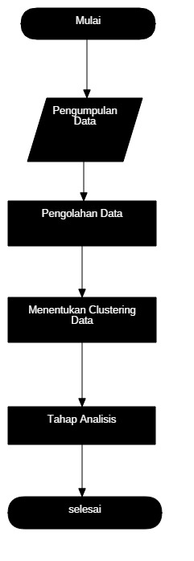

Gambar 3.1 flowchart penelitian

- Data mining
Data Mining adalah proses yang memperkerjakan satu atau lebih teknik pembelajaran komputer (machine learning) untuk menganalisis dan mengektraksi pengetahuan (knowledge) secara otomatis. Defenisi lain di antaranya adalah pembelajaran berbasis induksi (induction-based learning) adalah proses pembentukan defenisi-defenisi konsep umum yang dilakukan dengan cara mengobservasi contoh-contoh spesifik dari konsep-konsep yang akan dipelajari [10].
- Metode K-Means
K-Means merupakan algoritma pengelompokan secara iterative yang melakukan partisiguntuk mengklasifikasikan atau mengelompokkan sejumlah besar objek. AlgoritmahK-Meanspsederhana untuk di implementasikan dan dijalankan,hrelative cepat,hmudah beradaptasi, umum penggunaannya dalamfpraktek. Secara historis, K-Means menjadi salah satu algoritma yang paling penting dalam bidang data mining [10]. Kelebihan dari Algoritma K-Means adalah mampu mengelompokkan objek besar dan mempercepat proses pengelompokan. Cara kerja algoritma K-Means.
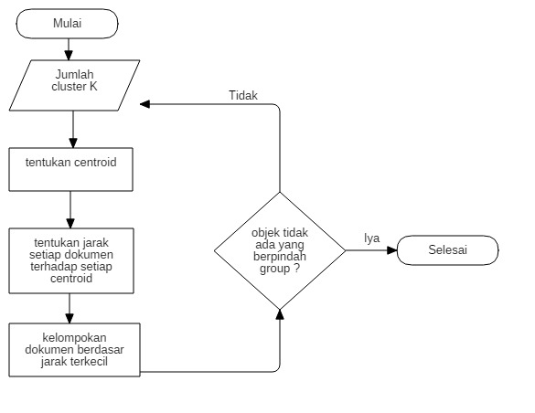
Gambar 3.2 Flowchart Metode

Pada gambar 3.2, menjelaskan bahwa adanya flowchart cara kerja algoritma K-Means proses yang pertama menetukan K sebagai jumlah cluster yang ingin dibentuk, pada tahap kedua proses K centroid awal secara acak dalam menentukan pusat cluster awal dilakukan pembangkitkan bilangan acak, pusat awal cluster didapatkan dari data sendiri bukan dengan menentukan titik baru. Lalu pada tahap ketiga proses hitung jarak setiap data ke masing-masing centroid ambil nilai data dan nilai pusat cluster, lalu pada tahap ke empat setiap data memilih centroid yang terdekat jarak hasil perhitungan akan dilakukan perbandingan dan dipilih jarak terdekat antara data dan pusat cluster. Pada tahap kelima menentukan posisi centroids yang baru dengan cara menghitung nilai rata rata dari data-data yang terletak pada centroid yang sama, tahap ke enam kembali ke langkah 3 jika posisi centroid baru dengan centroid lama tidak sama. Untuk mengukur jarak antara dengan pusat cluster digunakan euclidian distance algoritma perhitungannya sebagai berikut :

$n=\frac{\left(x1-4\right)+\left(x2-3\right)+\left(x3-2\right)+(x4-1)}{x1+x2+x3+x4}$ (1)

$Z= \frac{\sum_{i=1}^{a}{b_{i}}}{a}$ (2)

Dimana :
Z = nilai rerata keandalan akhir dosen
b = nilai indikator
x1 = banyaknya mahasiswa yang menjawab di frekuensi aspek reability
x2 = banyaknya mahasiswa yang menjawab di frekuensi aspek empahanty
x3 = banyaknya mahasiswa yang menjawab di frekuensi aspek kepastian
x4 = banyaknya mahasiswa yang menjawab di frekuensi status kelas
m = banyaknya indicator.

Ditahap Analisis data kepuasan mahasiswa menggunakan tool RapidMinner yaitu sebuah lingkungan machine learning data mining, text mining dan predictive analytics [2]. Data yang diperoleh dari kuesioner dosen diolah dengan perhitungan bobot untuk menentukan yang akan dicluster ke dalam 2 cluster, yaitu cluster baik dan cluster kurang dengan menerapkan algoritma K-Means.
- Flowchart Sistem
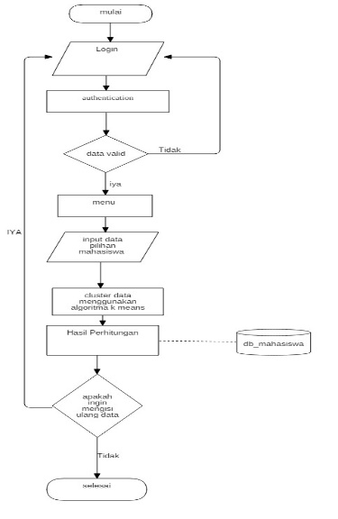
Gambar 3.3 Flowchart Sistem

Pada gambar 3.3 menjelaskan bagaimana alur jalannya aplikasi system, awali dengan ketampilan login disini user dan admin mengisi username dan passwaord, kalo datanya valid akan berlanjut ke menu tampilan aplikasi jika tidak maka aplikasi akan kembali ke bagian menu login, setelah masuk ke menu tampilan akan beralih ke input data pilihan mahasiswa, setelah itu data yang sudah input akan diproses dengan metode k-means, dan kalo sudah perhitungan selesai maka akan ditampilkan hasilnya pada menu view data, jika ingin melakukan ulang data kembali ke menu login.

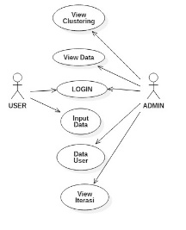
Gambar 3.4 Usecase Diagram

Keterangan :
- Admin memiliki hak penuh pada system bagian View Clustering, View data, Login, Input data, Data User, View Iterasi.
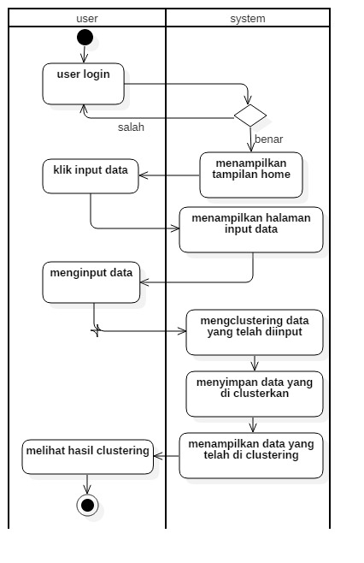
- User hanya dapat Login dan Input data.

Gambar 3.5 Activity Diagram

HASIL DAN PEMBAHASAN
- Analisa pengelompokan data
Dalam hal yang sudah dilakukan dalam membuat sebuah hasil pengelompokan data mining menggunakan algoritma k means adalah dilakukan pengelompokan klaster yang dibentuk sebanyak 3 kelompok atau nilai k = 3. Yang mana attribute yang digunakan sebanyak 4 attribut yaitu aspek reability, aspek empathy, aspek kepastian, status kelas, data digunakan untuk melakukan proses analisa clustering algoritma K-Means.
- Hasil implementasi system
Pada Penelitian ini akan memproses pengelompokan dengan algoritma K-means clustering percobaan dilakukan menggunakan data;
- Jumlah cluster : 3
- Jumlah data : 653
- Jumlah attribute : 5
Pembuatan sistem menggunakan PHP dengan CSS (Cascading Style Sheets), sehingga menghasilkan sebuah sistem informasi berbasis website. Berikut adalah hasil dari implementasi dari antarmuka sistem yang dibuat
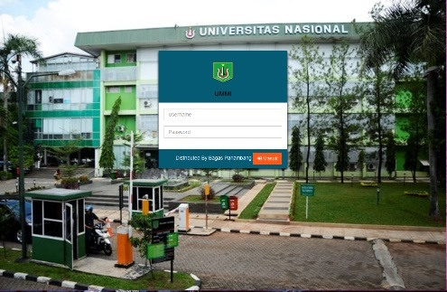
- Tampilan login
Gambar 4.1 Tampilan login

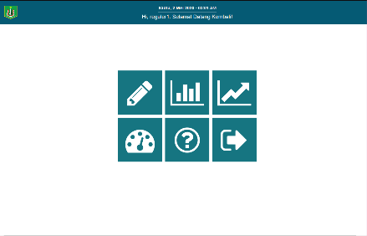
- Tampilan Utama
Gambar 4.2 Tampilan Utama

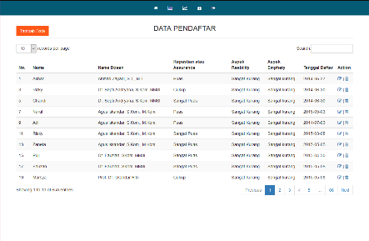
- Tampilan data pendaftar
Gambar 4.3 Tampilan data pendaftar

- Tampilan hasil akhir klustering
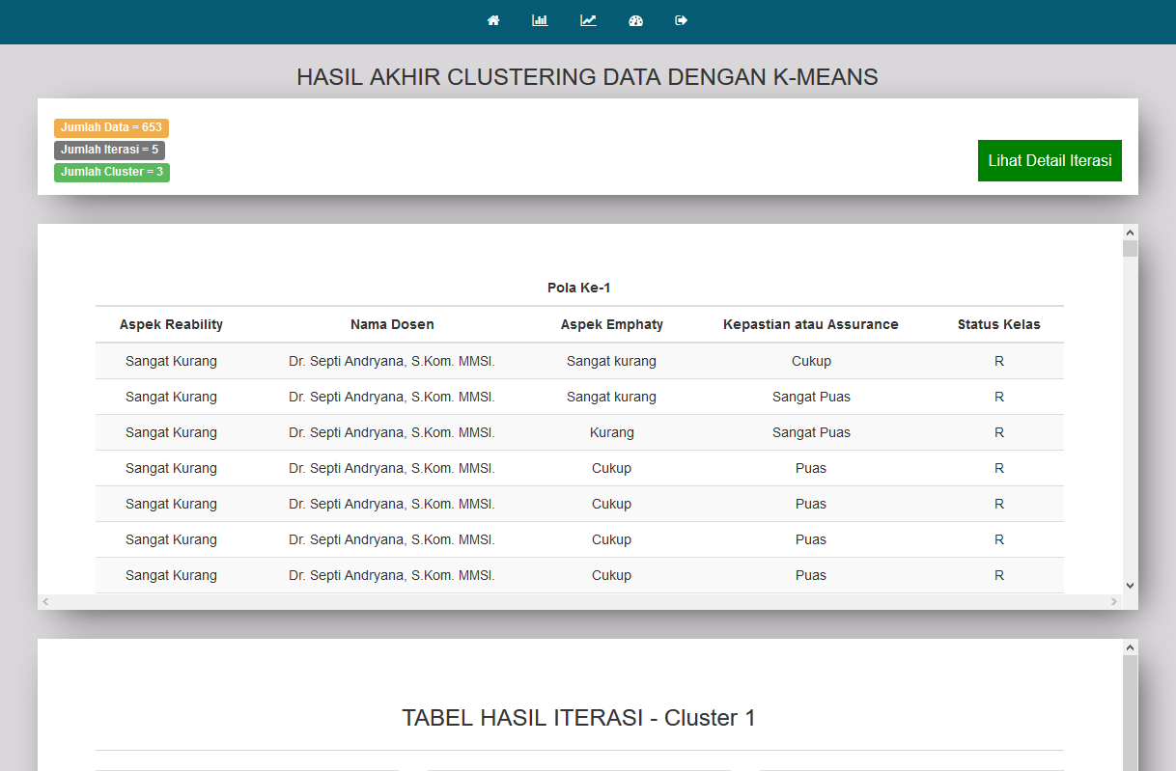
Gambar 4.4 Tampilan hasil klustering
- Tampilan hasil view data
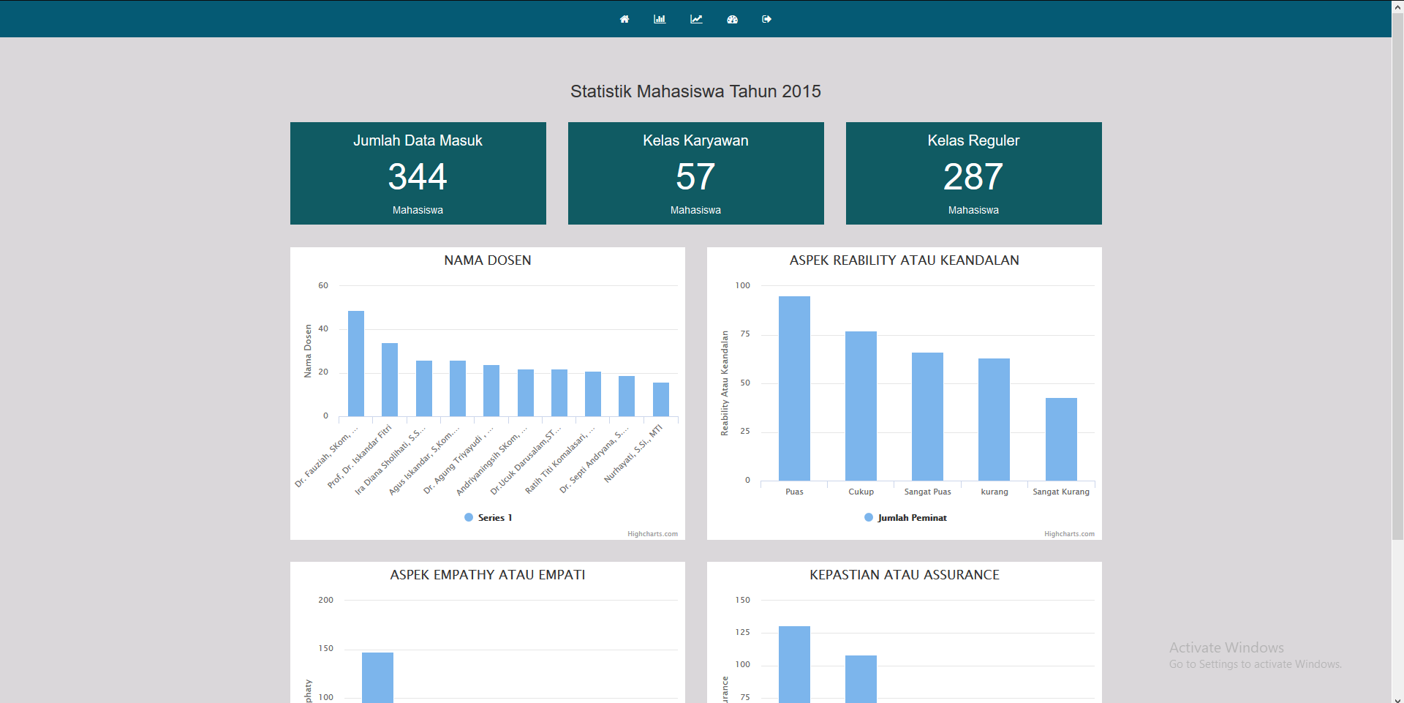
Gambar 4.5 Tampilan hasil view data

- Hasil perhitunggan algoritma k-means clustering
Berikut beberapa data sebagai sample yang menunjukan proses pehitungan dengan tetap menggunakan data data yang sudah diakumulasikan. Seperti berikut perhitungan yang dilakukan Pada hasil perhitungan yang ada di system aplikasi kuesioner dosen bisa dilihat dibawah ini;
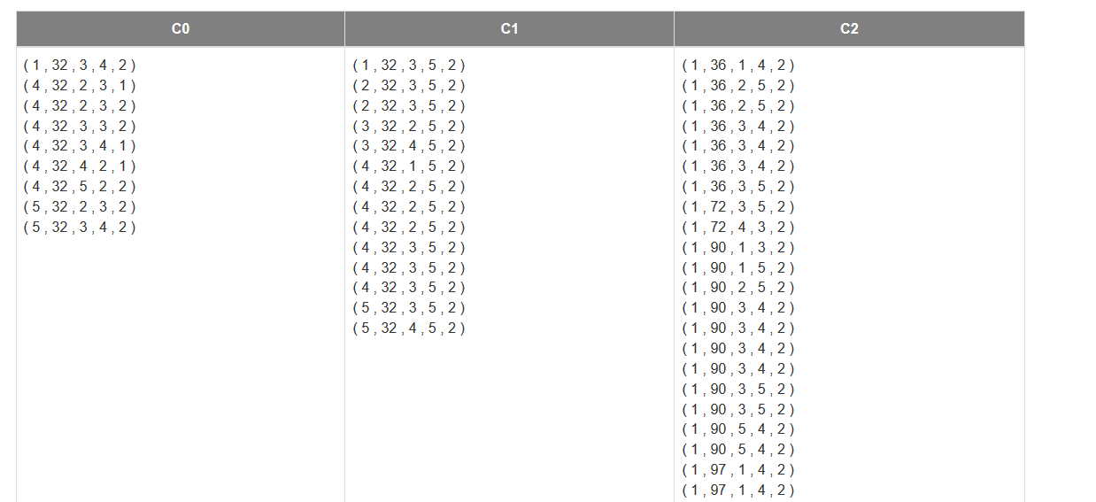

Gambar 4.6 Hasil System

Telah didapat dalam system hasil perhitungannya meliputi C0 adalah kurang, C1 adalah cukup, dan C2 adalah puas. Di system dapat terlihan kalo dari cluster 2 itu paling terbanyak dan cluster 0 paling sedikit dosen yang mendapat kurang puas pada mahasiswa.
Tentukan jumlah nilai bobot yang ada pada data meliputi 3 nilai cluster dinormalisasikan yaitu itu;

0,25.0,175 | Kurang
0,35.0,05 | Cukup
0,40.0,75 | Puas

Tabel 4.1 Nilai cluster
Telah didapat dalam system hasil perhitungannya meliputi C0 adalah kurang, C1 adalah cukup, dan C2 adalah puas. Di system dapat terlihan kalo dari cluster 2 itu paling terbanyak dan cluster 0 paling sedikit dosen yang mendapat kurang puas pada mahasiswa.
Dalam penelitian ini digunakan hard k-means untuk mengalokasikan setiap data ke dalam suatu cluster, sehingga data akan dimakan dalm suatu cluster yang memiliki jarak paling dekat dengan titik pusat dari setiap cluster. Maka perlu dihitung jarak setiap data dengan titik pusat setiap cluster seperti dibawah;
$$B\left(i,j\right)=√(X_{1i}-X_{1j})^{2}+(X_{2i}-X_{2j})^{2}$$Dimana :
B (i,j) = hasil cluster yang didapat yang sudah dinormlisasikan
$X_{1i}$ = Data ke I pada atribut data ke k
$X_{1j}$ = Data ke j pada atribut data ke k

- Jarak data ke semua centroid adalah ;
B(x1,c1)=$\sqrt{(0,2-0,25})^{2}+{\left(0,1-0,175\right)}^{2}$
= 0,21

B(x1,c2) = $\sqrt{(0,2-0,35})^{2}+{\left(0,1-0,05\right)}^{2}$
=0,25

B(x1,c3) = $\sqrt{(0,2-0,40})^{2}+{\left(0,1-0,05\right)}^{2}$
=0,3
- Jarak data ke semua centroid adalah;
B(x2,c1) = $\sqrt{(0,2-0,25})^{2}+{\left(0,2-0,175\right)}^{2}$
= 0,16
B(x2,c2) = $\sqrt{(0,2-0,35})^{2}+{\left(0,1-0,05\right)}^{2}$
=0,15
B(x2,c3) = $\sqrt{(0,2-0,40})^{2}+{\left(0,1-0,075\right)}^{2}$
=0,207
- Jarak data ke semua centroid adalah ;
B(x3,c1) = $\sqrt{(0,2-0,25})^{2}+{\left(0,45-0,175\right)}^{2}$
=0,25
B(x3,c2) = $\sqrt{(0,2-2,35})^{2}+{\left(0,45-0,05\right)}^{2}$
=0,104
B(x3,c2) = $\sqrt{(0,2-0,45})^{2}+{\left(0,45-0,75\right)}^{2}$
=0,07
Setelah semua data perhitung dengan algoritma k-means dan menentukan cluster yang dekatm kemudian hitung pusat cluster yang baru berdasarkan rata-rata data yang ada pada cluster untuk mengetahui hasilnya.

KESIMPULAN DAN SARAN
Berdasarkan proses kluster menggunakan algoritma k-means diatas dan dibuatnya juga aplikasi berbasis web dengan metode k-means maka dapat disimpulkan bahwa. Kluster yang memiliki rata rata nilai kepuasan tertinggi adalah kluster 2 yaitu dengan jumlah 297 data, yang beranggotakan aspek realbility sebanyak 46 dengan kategori puas dan nama dosen yang terpilih paling banyak adalah Agus Iskandar, S,Kom.,M.Kom sebanyak 59 data, pada anggota aspek kepastian yang paling banyak adalah sangat puas dengan poin 78. Penelitian ini juga telah berhasil dibangun menggunkan Bahasa pemograman php dengan framework css serta mysql sebagai DBMS, sistem ini juga telah berhasil melakukan pengelompokan kepuasan mahasiswa.
Saran untuk penelitian ini untuk menyempurnakan lagi algoritma yang sudah ada pada penelitian ini karena alogritma yang digunakan disini belum terlalu sempurna dan kembangkan lagi pada data agar lebih valid.
DAFTAR PUSTAKA
[1] Sulis Setiyowati, Sudarmono, Apuanor, 2019. “Tingkat Kepuasan Mahasiswa Terhadap Karakteristik Dosen di STKIP Muhammadiyah Sampit”. Jurnal Paedagogie STKIP Muhammadiyah Vol. VII, No.1, Januari-Juni 2019 P-ISSN. 1907-1086, E-ISSN. 2656-4580.
[2] Aldi Nurzahputra, Much Aziz Muslim, Miranita Khusniati. “Penerapan Algoritma K-Means Untuk Clustering Penilaian Dosen Berdasarkan Indeks Kepuasan Mahasiswa”. Techno.COM, Vol. 16, No. 1, Februari 2017 : 17-24.
[3] Farizi Rachman, Denny Oktavina Radianto, Ika Erawati. “Pemetaan Kinerja Dosen PPNS Dengan Kriteria EPD dengan Metode K-Means Clustering”. Seminar Nasional Edusainstek FMIPA UNIMUS 2019, ISBN : 2685-5852

[4] Yogi Yunefri, Eddisyah Putra Pane, Sutejo. “Pengembangan Sistem Pengelompokan Belajar Mahasiswa Pada Matakuliah Struktur Data dengan Metode K-means”. Journal of Information Technology and Computer Science Volume 2 Nomor 2, Desember 2019, e-ISSN : 2614-1574, p-ISSN : 2621-3249.
[5] Sofyan Pariyasto, Yoga Dwi Pambudi. “Implementasi K-means Clustering Untuk Menentukan Insentif Dosen Pembimbing Dalam 1 Semester”. Jurnal INFORMA Politeknik Indonusa Surakarta ISSN : 2442-7942 Vol. 5 Nomor 2 Tahun 2019.
[6] Aldi Nurzahputra, Much Aziz Muslim, Miranita Khusniati. “Penerapan Algoritma K-Means Untuk Clustering Penilaian Dosen Berdasarkan Indeks Kepuasan Mahasiswa”. Techno.COM, Vol. 16, No. 1, Februari 2017 : 17-24.
[7] Johan Sumarlin. “Identifikasi Profil Dosen Berdasarkan Nilai Keandalan Perkuliahan Dengan Metode Klasterisasi K-Means”. Proceeding SINTAK 2019 ISBN: 978-602-8557-20-7
[8] Rahmawati, Sisi Saputri, Ade Novia Rahma, Aprijon. “Pengelompokan Suhu Di Kota Pekanbaru Menggunakan Metode Fuzzy K-Means”. Seminar Nasional Teknologi Informasi, Komunikasi dan Industri Fakultas Sains dan Teknologi, UIN Sultan Syarif Kasim Riau ISSN (Online ) : 2579-5406 Pekanbaru,12 November 2019.
[9] Rizky Maulana, Nurindah Dwiyani. “Web Usage Mining Menggunkan K-Means Untuk Mengetahui Kecenderungan Akses Pengguna (Studi Kasus: Ganto.co)”. Jurnal Vokasional T eknik Elektronik a dan Informatika, Vol. 6, No. 2, Juli–Desember 2018, E-ISSN: 2302-3295.
[10] Jufri Halim. “Penerapan Data Mining Untuk Mengukur Tingkat Kepuasan Siswa Terhadap Pelayanan Di Bimbingan Belajar Al-Misbah Dengan Menggunakan Metode K-Means”. Jurnal SAINTIKOM Vol. 16, No. 1, Januari 2017 ISSN : 1978-6603
[11] Xuefeng Zhao, Weijie Li, Lei Zhou, Gang-Bing Song, Qin Ba, and Jinping Ou. “Thermometry Based DS18B20 Temperature Sensor Network for Offshore Pipeline Scour Monitoring Using K-Means Clustering Algorithm”. Hindawi Publishing Corporation, International Journal of Distributed Sensor Networks Volume 2013, Article ID 852090, 11 pages, http://dx.doi.org/10.1155/2013/852090
[12] Ramzi A. Haraty, Mohamad Dimishkieh, and MehediMasud. “An Enhanced k-Means Clustering Algorithm for Pattern Discovery in Healthcare Data”. Hindawi Publishing Corporation, International Journal of Distributed Sensor Networks Volume 2015, Article ID 615740, 11 pages, http://dx.doi.org/10.1155/2015/615740
[13] Sasikumar Periyasamy, Sibaram Khara, and Shankar Thangavelu. “Balanced Cluster Head Selection Based on Modified k-Means in a Distributed Wireless Sensor Network”. Hindawi Publishing Corporation, International Journal of Distributed Sensor Networks Volume 2016, Article ID 5040475, 11 pages, http://dx.doi.org/10.1155/2016/5040475
[14] Jianpeng Qi, Yanwei Yu, LihongWang, Jinglei Liu, and YingjieWang. “An effective and efficient hierarchical K-means clustering algorithm”. International Journal of Distributed, Sensor Networks 2017, Vol. 13(8) The Author(s) 2017 DOI: 10.1177/1550147717728627, journals.sagepub.com/home/ijdsn
[15] Bowen Qin, and Fuyuan Xiao. “An improved method to determine basic probability assignment with interval number and its application in classification”. International Journal of Distributed, Sensor Networks 2019, Vol. 15(1) The Author(s) 2019 DOI: 10.1177/1550147718820524.

Dokumen Cetak

Buku
Penulis Tunggal
- W. K. Chen, Linear Networks and Systems. Belmont, CA: Wadsworth Press, 2003.

Buku yang Disunting (Edited Book)
- J. L. Spudich and B. H. Satir, Eds., Sensory Receptors and Signal Transduction. New York: Wiley-Liss, 2001.

Artikel dalam Sebuah Buku yang Disunting (Selection in an Edited Book)
- E. D. Lipson and B. D. Horwitz, “Photosensory reception and transduction,” in Sensory Receptors and Signal Transduction, J. L. Spudich and B. H. Satir, Eds. New York: Wiley-Liss, 2001, pp-1-64.

Tiga atau Lebih Penulis
- R. Hayes, G. Pisano, and S. Wheelwright, Operations, Strategy, and Technical Knowledge. Hoboken, NJ: Wiley, 2007.

Buku dari Institusi atau Organisasi
- Council of Biology Editors, Scientific Style and Format: The CBE Manual for Authors, Editors, and Publishers, 6th ed., Chicago: Cambridge University Press, 2006.

Manual
- Bell Telephone Laboratories Technical Staff, Transmission System for Communication, Bell Telephone Lab, 2005.

Application Note
- Hewlett-Packard, Appl. Note 935, pp.25-29.
Note: Judul dari pekerjaan yang belum dipublikasi tidak miring (italic) maupun huruf besar (capital). Huruf besar hanya pada kata pertama.

Laporan Teknis (Technical Report)
- K. E. Elliott and C. M. Greene, “A local adaptive protocol,” Argonne National Laboratory, Argonne, France, Tech. Report. 916-1010-BB, 7 Apr. 2007.

Paten
- K. Kimura and A. Lipeles, “Fuzzy controller component,” U. S. Patent 14, 860,040, 14 Dec., 2006.

Data Sheet
- Texas Instruments, “High speed CMOS logic analog multiplexers/demultiplexers,” 74HC4051 datasheet, Nov. 1997 [Revised Sept. 2002].

Publikasi Pemerintah
- National Aeronautics and Space Administration, NASA Pocket Statistics. Washington, DC: Office of Headquarters Operations, 2007.

Artikel dalam Prosiding Konferensi/Seminar
- J. Smith, R. Jones, and K. Trello, “Adaptive filtering in data communications with self improved error reference,” In Proc. IEEE International Conference on Wireless Communications ’04, 2004, pp. 65-68.

Artikel yang Dipresentasikan dalam Konferensi/Seminar tetapi Tidak Dipublikasikan
- H. A. Nimr, “Defuzzification of the outputs of fuzzy controllers,” presented at 5th International Conference on Fuzzy Systems, Cairo, Egypt, 2006.

Skripsi, Tesis atau Disertasi
- H. Zhang, “Delay-insensitive networks,” M. S. thesis, University of Chicago, Chicago, IL, 2007.

Artikel dalam Ensiklopedia
- O. Singh, “Computer graphics,” in McGraw-Hill Encyclopedia of Science and Technology, New York: McGraw-Hill, 2007, pp. 279-291.

Artikel Jurnal

Artikel dalam Jurnal
- K. A. Nelson, R. J. Davis, D. R. Lutz, and W. Smith, “Optical generation of tunable ultrasonic waves,” Journal of Applied Physics, vol. 53, no. 2, Feb., pp. 1144-1149, 2002.

Artikel dalam Jurnal Profesional
- J. Attapangittya, “Social studies in gibberish,” Quarterly Review of Doublespeak, vol. 20, no. 1, pp. 9-10, 2003.

Artikel yang Terbit Secara Periodik Bulanan atau Dua Bulanan
- J. Fallows, “Networking technology,” Atlantic Monthly, Jul., pp. 34-36, 2007.

Artikel dalam Koran atau Majalah HArian, Mingguan atau Dua Mingguan
- B. Metcalfe, “The numbers show how slowly the Internet runs today,” Infoworld, 30 Sep., p. 34, 2006.

